第三篇 烘焙材料

單元一：烘焙製品的主要材料（一）

單元二：烘焙製品的主要材料（二）

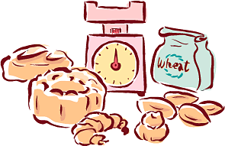

：烘焙製品的主要材料(一)



生活故事
美香：中國人的主食是白米飯，你知道美國人的主食是什麼嗎？
大炳：是麵食。
美香：他們跟我一樣，也愛吃麵條、包子、饅頭呀！
大炳：不！他們主食是麵包類的食物，例如三明治、漢堡、餐包等等。
美香：那跟我們中式的麵食不同囉。
大炳：對！中式的麵食有煮的、蒸的、煎的，例如水餃、小籠包、鍋貼等，西式麵食則大部分是用烤箱烤的，例如土司、餐包、甜麵包等。
美香：那主要材料都是麵粉嗎？
大炳：對！除了麵粉外，還有油脂、糖、蛋、酵母等等，讓我來介紹介紹。
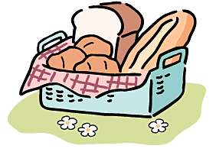
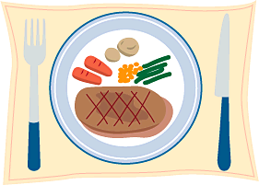


知識寶庫
      - 麵粉
麵粉是由小麥磨製而成的，是烘焙產品中最基本而且用量最多的材料。麵粉中因含有蛋白質，加水攪拌後會形成麵筋，使麵糰具有良好的伸展性與彈性，而適合製作各種不同的中西點心，以下是常用的麵粉依蛋白質含量的不同而分級。
        - 麵粉的分級
          - 高筋麵粉：蛋白質含量約11.5﹪~13.5﹪，適合製作麵包、鬆餅、奶油空心餅、春捲皮等（圖3-1-1）。
          - 中筋麵粉：蛋白質含量約8.5﹪~11.5﹪，適合製作饅頭、包子等中點或派皮、小西餅等西點（圖3-1-2）。
          - 低筋麵粉：蛋白質含量約8.5﹪以下者，適合製作蛋糕、小西餅等（圖3-1-3）。
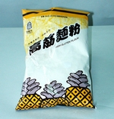
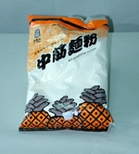
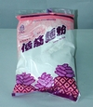

圖3-1-1高筋麵粉 圖3-1-2中筋麵粉 圖3-1-3低筋麵粉
        - 麵粉的鑑別
          - 好的麵粉為顏色一致、鬆散不結糰、無麵粉外氣味，如果已敗壞的麵粉則有黑綠色黴斑、有部分結糰、有蟲體和不良氣味。
          - 秤量麵粉時不知是哪種麵粉怎麼辦？可用「手握法」鑑別，以手抓取一糰麵粉緊緊的握住，再放開，鬆散不結糰的是高筋麵粉，結糰不易分散的是低筋麵粉，介於其間的是中筋麵粉。
        - 麵粉的貯存
市面上一般賣的麵粉包裝一袋重量是22公斤，超級市場也有賣小包裝，一包1~2公斤。若沒用完而需貯存時，要注意以下三點：
          - 通風：貯存的場所必須乾淨、通風良好、不得有異味、避免緊靠牆壁。
          - 溫度：約在18~26℃最好。
          - 溼度：約在55~65﹪之間。
      - 油脂：烘焙上常用的有以下幾種：
        - 油脂的種類
          - 豬油：由豬的脂肪提煉製成，常用於中式點心的油酥類和西點的麵包及派類（圖3-1-4）。
          - 奶油：純正奶油是從牛奶中所提煉出來的，分為含鹽及無鹽兩種，一般西點多使用無鹽奶油，使用時從冰箱拿出放在室溫下自然軟化，軟化到用手一按會凹陷，操作時比較為方便（圖3-1-5）。
          - 酥油：俗稱代奶油，具有奶油的香醇風味，能代替奶油用於任何烘焙食品。它是利用氫化白油添加黃色素、奶油香料配製而成，顏色和香味與真正酥油很相似，可普遍用在任何一種烘焙產品中（圖3-1-6）。
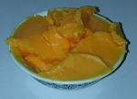
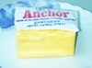
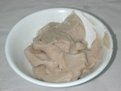

圖3-1-4豬油 圖3-1-5 奶油 圖3-1-6 酥油
          - 白油：俗稱化學豬油或氫化油，為白色固狀的油脂，大多用於麵包製作或代替豬油使用（圖3-1-7）。
          - 液體油：一般花生油用在中式點心的月餅皮，沙拉油用於戚風、海綿蛋糕的製作（圖3-1-8）。
          - 瑪琪琳：又稱人造奶油，多數使用在蛋糕和西點中，例如用於葡式蛋塔、起酥皮中，可使口感較酥軟（圖3-1-9）。
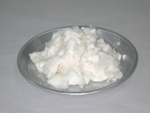
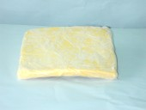
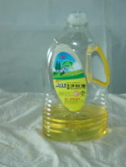

圖3-1-7白油 圖3-1-8液體油 圖3-1-9 瑪琪琳
        - 烘焙用油脂的貯存
          - 油脂應貯放於密閉容器中，避免空氣的氧化。
          - 貯存場所需陰涼、沒有異味，因為油脂容易吸收異味。
          - 貯存溫度以21~26℃為最理想。

三、糖：一般是由甜菜和甘蔗所抽取製成的。
（一）糖的種類
- 細砂糖：最常使用的材料，幾乎所有麵包、蛋糕、西點、中點均適合使用（圖3-1-10）。
- 糖粉：是由砂糖磨成細粉，為防止結塊通常加入一點點玉 米粉。一般用於小西餅、蛋糕的表面粉飾（圖3-1-11）。
- 紅糖：有糖蜜和蜂蜜的香味，多用於需要增色或強調紅糖香氣的產品，如全麥麵包、全麥小西餅等（圖3-1-12）。
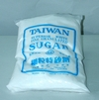
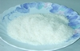
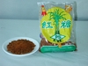

圖3-1-10 細砂糖 圖3-1-11 糖粉 圖3-1-12 紅糖
          - 蜂蜜：由蜜蜂採花蜜製造而成，多用於蛋糕或小西餅中增 加產品的風味，如日本有名的長崎蛋糕（圖3-1-13）。
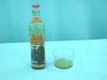
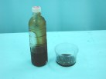
          - 轉化糖漿：由砂糖加水和酸加熱煮成，冷卻後加鹼即是。可增加顏色和保持柔軟，多數用在月餅皮（圖3-1-14）。
圖3-1-13 蜂蜜 圖3-1-14 轉化糖漿
（二）糖在烘焙產品上的功能
1.提供甜味、香味、增加產品的營養和熱量。
2.可做為酵母的養料並協助酵母發酵。
3.增加和改善產品的顏色。
4.使產品具有柔軟的組織，並使蛋糕的麵糊光滑、細膩。
5.糖能潤濕產品組織口感更好，並延長保存的期限。
四、蛋
蛋含有豐富的營養，蛋黃讓材料容易攪拌均勻、產品可口好吃、蛋白讓點心膨鬆、質地細緻。所以在烘焙食品上也佔有相當重要的角色。
（一）蛋的種類
1.帶殼蛋（全蛋）：一顆蛋約50公克左右，選擇時需選新鮮的蛋，否則會影響蛋糕的膨大（圖3-1-15）。
2.液體蛋：將全蛋洗淨、經過處理、去殼包裝，分為全蛋液、蛋白液、蛋黃液和混合液等。使用非常方便（圖3-1-16）。
- 鹹蛋蛋黃：常用於蛋黃酥、中秋月餅（圖3-1-17）。
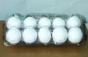
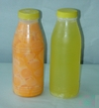
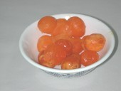

圖3-1-15帶殼蛋 圖3-1-16 液體蛋 圖3-1-17 鹹蛋蛋黃
（二）蛋在烘焙食品上的功能
1.提高營養價值。
2.增加顏色、味道。
3.構成製品的結構而且使體積膨大。
4.使產品質地柔軟。
5.提高產品的風味。
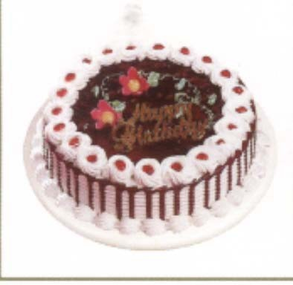
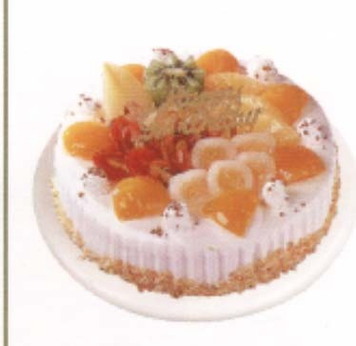



活動考驗
      - 活動名稱：辨認各種烘焙材料。。
      - 活動目標：能辨認各種烘焙材料。
      - 活動準備：
1.材料：麵粉、細砂糖、奶油、糖粉、白油等。
2.材料卡片，正面寫材料名稱，背面寫「1.我是…2. 我的樣子是...3.我的顏色是…4.我的味道是…」。

      - 活動方式：
          - 老師介紹各種材料的名稱、性質、顏色、味道。
          - 老師取出材料實物，讓同學觀察、觸摸、品嚐、辨別。
          - 每人拿一張卡片，上台介紹「材料卡片」。例如「1.我的名稱是細砂糖、2.我的樣子是顆粒狀的、3.我的顏色是白色的顏色、4.我的味道是甜甜的」，約三至五人上台介紹完畢。
          - 猜猜我是誰？隨意一位同學上台，問「1.我的樣子是粉狀的、2.我的顏色是白色、3.我的味道甜甜的」，請問我的名稱是什麼？
          - 可讓同學分組比賽，哪一組猜對的最多。
※此活動可以和實習結合，讓同學反覆練習。

我的樣子是粉狀的 
我的顏色是白色 
我的味道甜甜的 糖粉



肆、學習指引
一、重點整理
- 高筋麵粉
- 中筋麵粉
- 低筋麵粉
麵粉

- 豬油
- 奶油
- 酥油
- 白油
- 液體油
- 瑪琪琳
- 瑪琪琳
- 轉化糖漿

3.酥油 4.白油
5.液體油 6.瑪琪琳

油脂

烘焙主要產品

糖
- 細砂糖
- 糖粉
- 紅糖
- 蜂蜜
5.轉化糖漿

蛋
- 帶殼蛋
- 液體蛋
- 鹹蛋蛋黃

二、預習活動：預習下一個單元---烘焙的主要材料。
三、增強活動：同學陪媽媽到超級市場，找一找這一單元介紹的烘焙的材料。
四、作業活動：連連看，將圖和材料名稱一樣的連在一起。
◎高筋麵粉

◎奶油

◎液體蛋

◎細砂糖

- 參考書目
楊健華、馬宗慶(民89)。烘焙ⅠⅡ。復文書局。
黃麗卿、粘菁雅、朱菊英。烘焙。格致圖書公司(民86)。

